**РОССИЙСКИЙ УНИВЕРСИТЕТ ДРУЖБЫ НАРОДОВ**

**Факультет физико-математических и естественных наук**

**Кафедра прикладной информатики и теории вероятностей**

**ОТЧЕТ**

**по лабораторной работе № 3**

*дисциплина: Архитектура компьютера*

Студент:Зайцев Никита Кириллович

Группа:НММ-бд-01-22

**МОСКВА**

2022 г.

**Цели: Научится пользоваться github, чтобы можно было его использовать в дальнейшем**

Ход работы:

1. Сначала была проведена предварительная конфигурация git, а также настройка utd-8



2.Далее было задано имя начально ветки master, а также параметры autocrlf и safecrlf

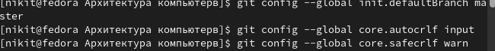

3.Создание SSH ключа:

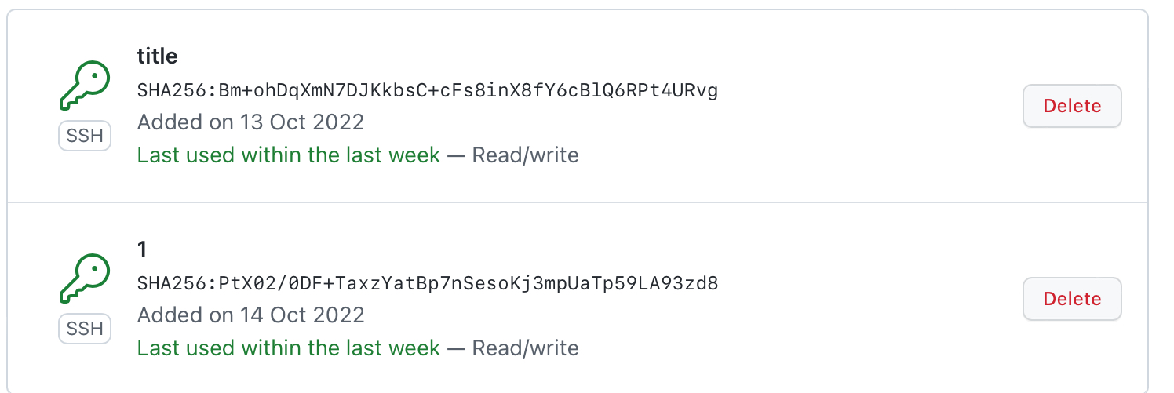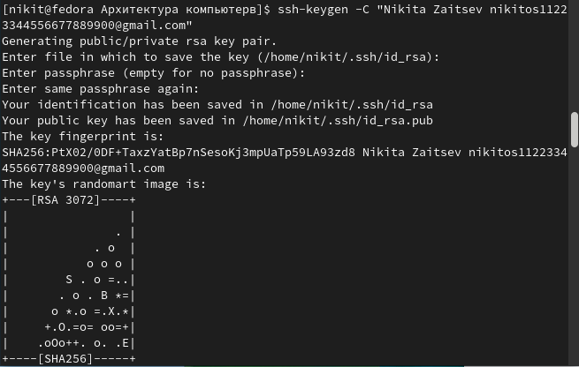

P.S. (title- это ключ для компьютера в учебном заведении, а «1» это домашнего пользования)

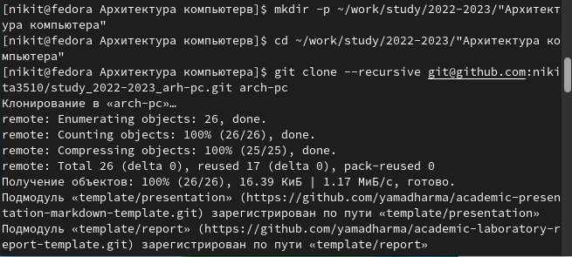4.Создание рабочего пространства и репозитория курса на основе шаблона. Я создал каталог и переместил его в репозиторий

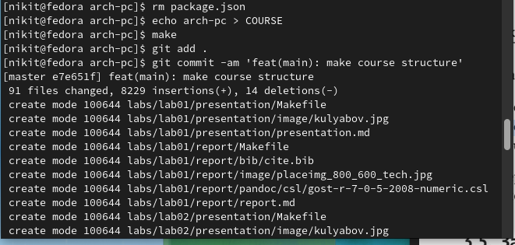5. Настройка каталога курса: Потом я удалил лишние файлыи создал необходимые каталоги

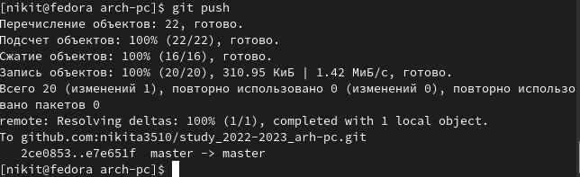6. Далее отправил их на сервер(последняя команда)

При помощи ls и страницы git hub проверил правильность выполнения работы

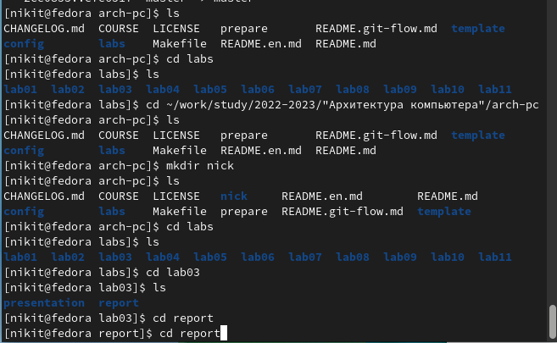

Самостоятельная работа:

Смотрите по ссылке: <https://github.com/nikita3510/study_2022-2023_arh-pc>

Вывод: в ходе лабораторной работы я научился пользоваться таким сервером репозиториев как github, что в дальнейшем облегчит выполнение лабораторных работ